**2022-2023学年沧州市八年级（下）期末数学试卷**

**一、选择题（本题共16小题，共42分.1-10小题各3分；11-16小题各2分.在每个小题给出的四个选项中，只有一项是符合题目要求的）**

1．函数 $y=\sqrt{4−2x}$ 中，自变量*x*的取值范围是（　　）

A．*x*≥2 B．*x*＞2 C．*x*≤2 D．*x*＜2

2．在平面直角坐标系中，下列各点在第四象限的是（　　）

A．（3，1） B．（﹣3，1） C．（3，﹣1） D．（﹣3，﹣1）

3．2022年10月12日，“天宫课堂”第三课在问天实验舱内开讲．某校1500名学生在线观看了“天宫课堂”第三课，并参与了关于“你最喜爱哪一个太空实验？”的问卷调查．若从中随机抽取200名学生的问卷调查情况进行统计分析，则以下说法不正确的是（　　）

A．1500名学生是总体

B．200名学生选择的太空实验是样本

C．200是样本容量

D．每一名学生选择的太空实验是个体

4．依据所标数据（度为所在角的度数，数字为所在边的长度），下列平行四边形不一定是菱形的是（　　）

A．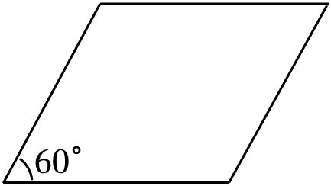 B．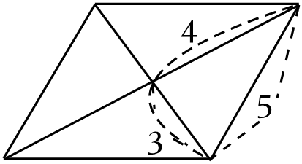

C．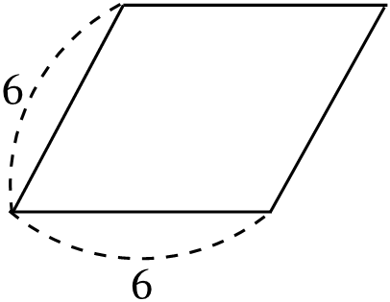 D．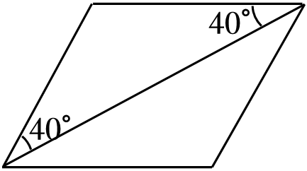

5．若*y*关于*x*的函数*y*＝（*a*﹣2）*x*+*b*是正比例函数，则*a*，*b*应满足的条件是（　　）

A．*a*≠2 B．*b*＝0 C．*a*＝2且*b*＝0 D．*a*≠2且*b*＝0

6．在平面直角坐标系中，某个图形经过了一定的变化，大小和形状没有改变，那么这个图形上的各点的坐标有可能作了如下那一项改变？（　　）

A．横纵坐标分别乘2

B．横纵坐标分别变成原来的 $\frac{1}{4}$

C．横坐标保持不变，纵坐标分别加2

D．纵坐标保持不变，横坐标变为原来的2倍

7．已知一个正多边形的每一个外角都是45°，则这个正多边形的边数是（　　）

A．8 B．9 C．10 D．12

8．为了解中学生获取资讯的主要渠道，随机抽取50名中学生进行问卷调查，调查问卷设置了“*A*：报纸，*B*：电视，*C*：网络，*D*：身边的人，*E*：其他”五个选项（五项中必选且只能选一项），根据调查结果绘制了如图所示的条形统计图，该调查的调查方式及*D*组对应的频率分别为（　　）

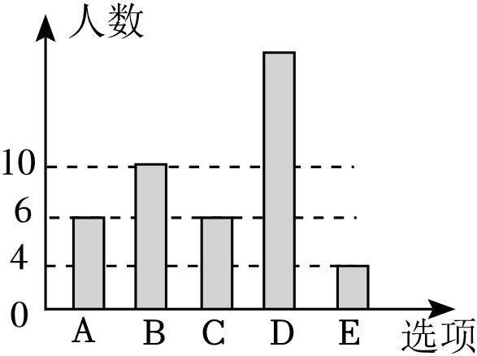

A．全面调查：0.52 B．全面调查：0.48

C．抽样调查：0.52 D．抽样调查：0.48

9．观察表格和图象，下列判断正确的是（　　）

表格：

|  |  |  |  |  |
| --- | --- | --- | --- | --- |
| *x* | ﹣2 | | 1 | |
| *y*1 | 1 | 2 | 3 | 4 |

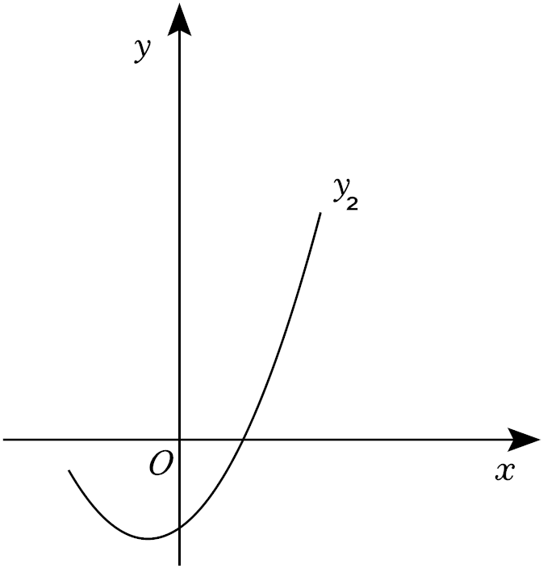

A．*y*1是*x*的函数，*y*2不是*x*的函数

B．*y*1和*y*2都是*x*的函数

C．*y*1不是*x*的函数，*y*2是*x*的函数

D．*y*1和*y*2都不是*x*的函数

10．疾控中心每学期都对我校学生进行健康体检，小亮将八（1）班所有学生测量体温的结果制成如下统计图表．其中统计表被墨迹污染了，请计算36.5℃的学生人数为（　　）

|  |  |  |  |  |  |  |  |
| --- | --- | --- | --- | --- | --- | --- | --- |
| 体温体温 | 36.1 | 36.2 | 36.3 | 36.4 | 36.5 | 36.6 | 菁优网：http://www.jyeoo.com |
| 人数/人 | 4 | 8 | 8 | 10 | 菁优网：http://www.jyeoo.com | 2 |

A．8人 B．10人 C．9人 D．18人

11．下列有关一次函数*y*＝﹣2*x*+4的说法错误的是（　　）

A．该函数的图象经过第一、二、四象限

B．若点（2，*y*1）（4．*y*2）均在该函数图象上，则*y*2＜*y*1

C．当*x*＞2时，*y*＜0

D．该函数的图象与坐标轴围成的三角形的面积是8

12．如图，点*A*、*B*、*C*都在方格纸的格点上，若点*A*的坐标为（0，2），点*B*的坐标为（2，0），现将△*ABC*绕点*B*按顺时针方向旋转90°后，点*C*的对应点的坐标为（　　）

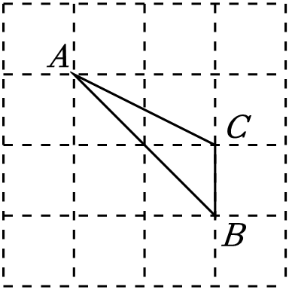

A．（2，1） B．（1，2） C．（3，0） D．（0，3）

13．如图，在矩形*ABCD*中，对角线*AC*，*BD*相交于点*O*，点*E*从点*B*开始，沿矩形的边*BA*﹣*AD*运动，*AB*＝3，*BC*＝4，*CE*与对角线*BD*相交于点*N*，*F*是线段*CE*的中点，连接*OF*，则*OF*长度的最大值是（　　）

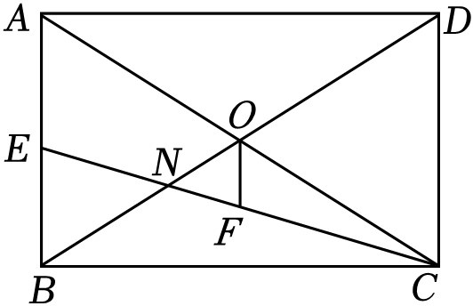

A．1 B． $\frac{3}{2}$ C．2 D． $\frac{5}{2}$

14．如图，已知点*A*（﹣2，3），*B*（2，1），当直线*y*＝*kx*﹣*k*与线段*AB*有交点时，*k*的取值范围是（　　）

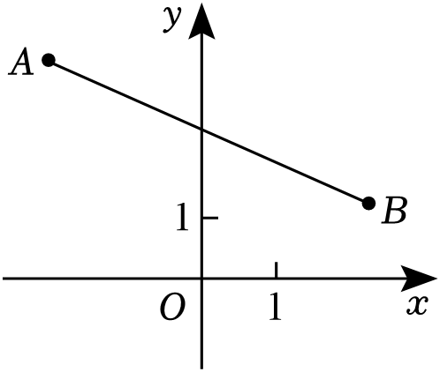

A．*k*≤﹣1 B．*k*≥1

C．*k*≤﹣1或*k*≥1 D．*k*≤﹣3或 $k≥\frac{1}{3}$

15．某农科所利用大棚栽培技术培育一种优质瓜苗，这种瓜苗早期在农科所的温室中培养，生长到20*cm*后移至大棚内，沿插杆继续向上生长到155*cm*．研究表明：这种瓜苗生长的高度*h*（*cm*）与生长的时间*t*（天）之间的关系大致如图所示，已知瓜苗生长到65*cm*时开始开花结果．下列结论不正确的是（　　）

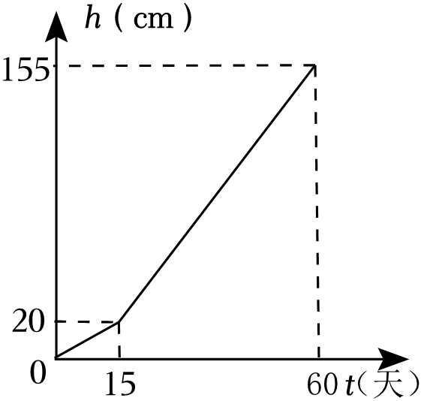

A．这种瓜苗在温室中生长15天

B．这种瓜苗在大棚内生长的平均速度为每天长高3*cm*

C．这种瓜苗在大棚内生长时间比在温室中生长时间多30天

D．这种瓜苗开花结果时，在大棚内生长的时间为30天

16．在平行四边形*ABCD*中，*O*为*AC*的中点，点*E*，*M*为平行四边形*ABCD*同一边上任意两个不重合的动点（不与端点重合），*EO*，*MO*的延长线分别与平行四边形*ABCD*的另一边交于点*F*，*N*．下面四个判断：

①四边形*ABFM*是平行四边形；

②四边形*ENFM*是平行四边形；

③若平行四边形*ABCD*是矩形（正方形除外），则至少存在一个四边形*ENFM*是正方形；

④对于任意的平行四边形*ABCD*，存在无数个四边形*ENFM*是矩形．

其中，正确的个数有（　　）

A．4个 B．3个 C．2个 D．1个

**二、填空题（本题共4小题，每小题3分，共12分）**

17．已知一个样本有16个数据：26，28，25，29，31，27，30，34，28，26，32，29，28，26，27，30，在列频数分布表时，如果取组距为2，那么组数应为 　 　．

18．已知关于*x*，*y*的方程组 $\left\{\begin{matrix}x+y−b=0 \\ 3x+y−2=0\end{matrix}\right.$ 的解是 $\left\{\begin{matrix}x=−1 \\ y=m\end{matrix}\right.$，则直线*y*＝﹣*x*+*b*与直线*y*＝﹣3*x*+2的交点坐标是 　 　．

19．在数学活动课上，嘉淇用四根长度相同的木条首尾相接制作了一个如图1所示的正方形，而后将正方形的*BC*边固定，平推成图2的图形，并测得∠*B*＝60°，若图1中的对角线*BD*＝10 $\sqrt{2}$，则变形后图2中图形的面积是 　 　．

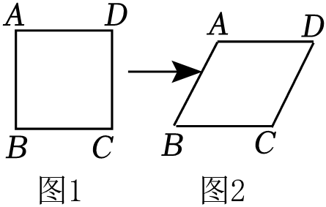

20．下面的三个问题中都有两个变量：

①汽车从*A*地匀速行驶到*B*地，汽车的剩余路程*y*与行驶时间*x*；

②将水箱中的水匀速放出，直至放完，水箱中的剩余水量*y*与放水时间*x*；

③用长度一定的绳子围成一个矩形，矩形的面积*y*与一边长*x*．

其中，变量*y*与变量*x*之间的函数关系可以用如图所示的图象表示的是 　 　（填序号）．

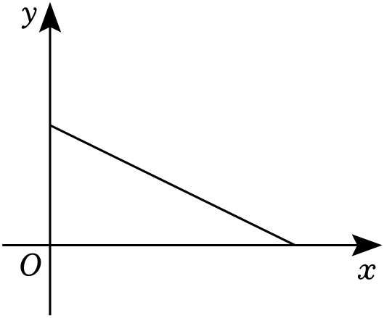

**三、解答题（本题共6小题，共66分，解答应写出文字说明、证明过程或演算步骤）**

21．（10分）已知点*P*（2*a*﹣2，*a*+5），解答下列各题：

（1）点*P*在*x*轴上，求出点*P*的坐标；

（2）点*Q*的坐标为（4，5），直线*PQ*⊥*x*轴，求出点*P*的坐标；

（3）若点*P*在第二象限，且它到*x*轴的距离与*y*轴的距离相等，求*a*2023+2023的值．

22．（10分）如图是正方形网格，每个小正方形的边长均为1，请在网格中按下列要求操作：

（1）在网格中建立平面直角坐标系，使点*A*坐标为（4，2），点*B*坐标为（1，﹣1）；

（2）点*B*向上移动4个单位，再向右移动1个单位后得到点*C*，点*C*的坐标是 　 　；

（3）在图中标出点*C*，连接*AB*，*AC*，并画出△*ABC*关于原点对称的△*A*′*B*′*C*′．

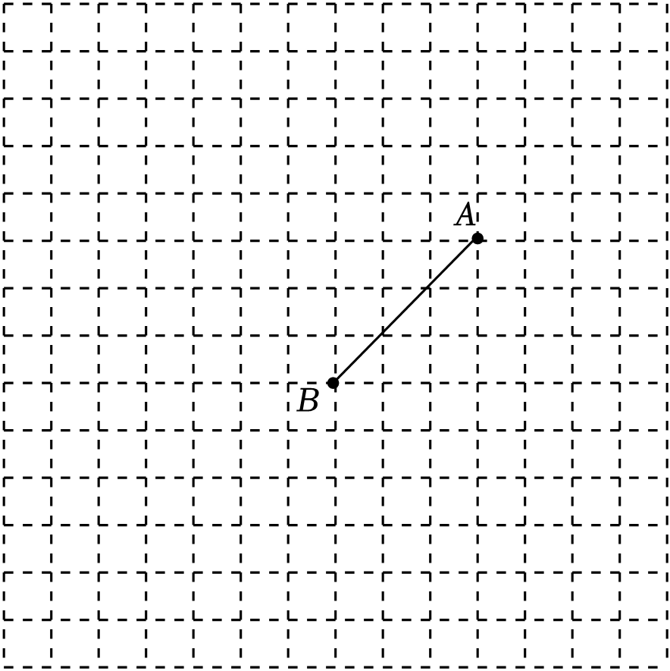

23．（11分）行驶中的汽车，在刹车后由于惯性的作用，还要继续向前滑行一段距离才能停止，这段距离称为“刹车距离”．为了测定某种型号汽车的刹车性能（车速不超过140*km*/*h*），对这种型号的汽车进行了测试，测得的数据如下表：

|  |  |  |  |  |  |  |  |
| --- | --- | --- | --- | --- | --- | --- | --- |
| 刹车时车速（*km*/*h*） | 0 | 10 | 20 | 30 | 40 | 50 | … |
| 刹车距离（*m*） | 0 | 2.5 | 5 | 7.5 | 10 | 12.5 | … |

（1）自变量是 　 　，自变量的函数是 　 　；

（2）该型号汽车发生了一次交通事故，现场测得刹车距离为17.5*m*，则刹车时的车速是 　 　*km*/*h*；

（3）若该种型号汽车的刹车距离用*y*（*m*）表示，刹车时车速用*x*（*km*/*h*）表示，根据上表反映的规律直接写出*y*与*x*之间的关系式：　 　；（不必写出*x*的取值范围）

（4）若该种型号汽车在车速为110*km*/*h*的行驶过程中，前面有一汽车遇紧急情况急刹并停在距该车31*m*的地方，司机亦立即刹车，该汽车会不会和前车追尾？请你说明理由．

24．（11分）如图，菱形*ABCD*的对角线*AC*、*BD*相交于点*O*，*E*是*AD*的中点，点*F*，*G*在*CD*上，*EF*⊥*CD*，*OG*∥*EF*．

（1）求证：四边形*OEFG*为矩形；

（2）若*AD*＝10，*EF*＝3，求*CG*的长．

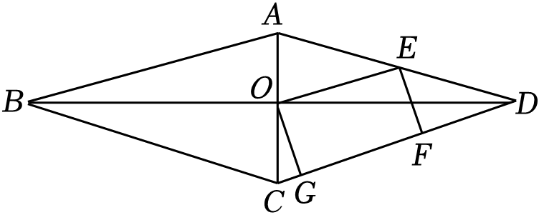

25．（12分）某校为了了解本校学生每天课后进行体育锻炼的时间情况，在5月份某天随机抽取了若干名学生进行调查，调查发现学生每天课后进行体育锻炼的时间都不超过100分钟，现将调查结果绘制成两幅尚不完整的统计图表．请根据统计图表提供的信息，解答下列问题：

|  |  |  |  |  |
| --- | --- | --- | --- | --- |
| 组别 | 锻炼时间（分钟） | 频数 | 频率 | 菁优网：http://www.jyeoo.com |
| *A* | 0≤*x*≤20 | 12 | 0.20 |
| *B* | 20＜*x*≤40 | *m* | 0.35 |
| *C* | 40＜*x*≤60 | 18 | *n* |
| *D* | 60＜*x*≤80 | 6 | 0.10 |
| *E* | 80＜*x*≤100 | 3 | *p* |

（1）表中*m*＝　 　，*n*＝　 　，*p*＝　 　；

（2）将频数分布直方图补充完整；

（3）若将调查结果制成扇形统计图，则*C*组所对应的圆心角度数为 　 　；

（4）若该校学生共有2200人，请根据以上调查结果估计：该校每天课后进行体育锻炼的时间超过60分钟的学生大约有多少人？

26．（12分）如图，已知平行四边形*ABCD*，*AB*∥*x*轴，*AB*＝6，点*A*的坐标为（1，﹣4），点*D*的坐标为（﹣3，4），点*B*在第四象限，点*P*是平行四边形*ABCD*边上的一个动点．

（1）点*B*的坐标为 　 　；点*C*的坐标为 　 　；

（2）点*G*是*AD*与*y*轴的交点，求点*G*的坐标；

（3）若点*P*在*AD*上，点*P*关于坐标轴对称的点*Q*落在直线*y*＝*x*﹣1上，求点*P*的坐标；

（4）若点*P*在*AB*上，过点*P*作*y*轴的平行线*PM*，过点*G*作*x*轴的平行线*GM*，它们相交于点*M*，将△*PGM*沿直线*PG*翻折，点*M*的对应点恰好落在坐标轴上，直接写出此时点*P*的坐标．

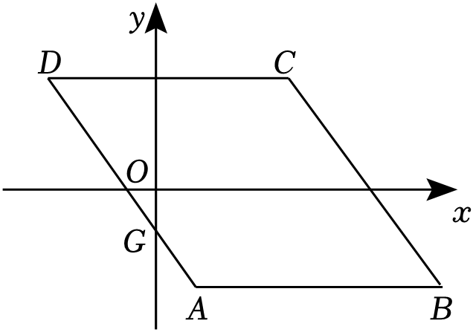

**参考答案**

**一、选择题（本题共16小题，共42分.1-10小题各3分；11-16小题各2分.在每个小题给出的四个选项中，只有一项是符合题目要求的）**

|  |  |  |  |  |  |  |  |  |  |  |  |  |  |  |  |  |
| --- | --- | --- | --- | --- | --- | --- | --- | --- | --- | --- | --- | --- | --- | --- | --- | --- |
| 题号 | 1 | 2 | 3 | 4 | 5 | 6 | 7 | 8 | 9 | 10 | 11 | 12 | 13 | 14 | 15 | 16 |
| 答案 | C | C | A | A | D | C | A | D | C | A | D | C | C | C | D | C |

**二、填空题（本题共4小题，每小题3分，共12分）**

|  |  |  |  |  |
| --- | --- | --- | --- | --- |
| 题号 | 17 | 18 | 19 | 20 |
| 答案 | 4 | （﹣1，5） | 50 $\sqrt{3}$ | ①② |

**三、解答题（本题共6小题，共66分，解答应写出文字说明、证明过程或演算步骤）**

21．解：（1）∵点*P*在*x*轴上，

∴*a*+5＝0，

∴*a*＝﹣5，

∴2*a*﹣2＝﹣12，

∴点*P*的坐标为（﹣12，0）．

1. ∵点*Q*的坐标为（4，5），直线*PQ*∥*y*轴，
2. ∴2*a*﹣2＝4，

∴*a*＝3，

∴*a*+5＝8，

∴*P*（4，8）．

（3）∵点*P*在第二象限，且它到*x*轴的距离与*y*轴的距离相等，

∴2*a*﹣2＝﹣（*a*+5），

∴*a*＝﹣1，

∴*a*2023+2023＝（﹣1）2023+2023＝2022，

∴*a*2023+2023的值为2022．

22．解：（1）平面直角坐标系如图所示.

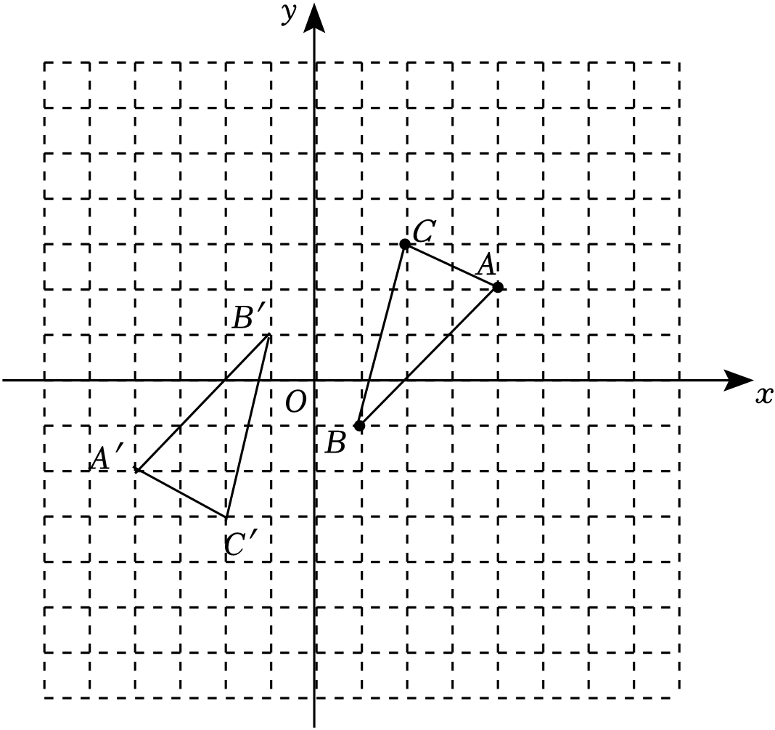

（2）点*C*的坐标是（2，3）.

故答案为：（2，3）.

（3）如图，△*A*′*B*′*C*′即为所求．

23．解：（1）由题意得，自变量是刹车时车速，因变量是刹车距离．

故答案为：刹车时车速；刹车距离.

（2）现场测得刹车距离为17.5m，则刹车时的车速是70km/h.

（3）由表格可知，刹车时车速每增加10km/h，刹车距离增加2.5m，

∴*y*与*x*之间的关系式为：*y*＝0.25*x*（*x*≥0）.

故答案为：*y*＝0.25*x*（*x*≥0）.

（4）该汽车不会和前车追尾.理由：

当*x*＝110时，*y*＝110×0.25＝27.5，

∵27.5＜31，

∴该汽车不会和前车追尾．

24．证明：（1）∵四边形*ABCD*为菱形，

∴*OB*＝*OD*，*AB*∥*CD*.

∵点*E*为*AD*中点，∴*OE*为△*ABD*的中位线，

∴*OE*∥*AB*，∴*OE*∥*GF*.

∵*OG*∥*EF*，∴四边形*OEFG*为平行四边形.

∵*EF*⊥*CD*，∴∠*EFG*＝90°，

∴四边形*OEFG*是矩形.

解：（2）∵四边形*ABCD*是菱形，

∴*AB*＝*AD*＝*CD*＝10，*OB*＝*OD*，*AC*⊥*BD*.

∵点*E*为*AD*的中点，*AD*＝10，

∴*DE*＝*AE $=\frac{1}{2}$ AD*＝5.

由（1）可知，四边形*OEFG*是矩形，

∴∠*EFG*＝∠*DFE*＝90°，*OG*＝*EF*＝3，*FG*＝*OE*＝5，

∴*DF $=\sqrt{DE^{2}−EF^{2}}=$*4，

∴*CG*＝*CD*﹣*GF*﹣*FD*＝20﹣6﹣10＝1．

25．解：（1）本次调查的样本容量是：12÷20%＝60，

*m*＝60×0.35＝21，

*n $=\frac{18}{60}=$*0.3；

*p $=\frac{3}{60}=$*0.05.

故答案为：21，0.3，0.05.

（2）将频数分布直方图补充完整如下：

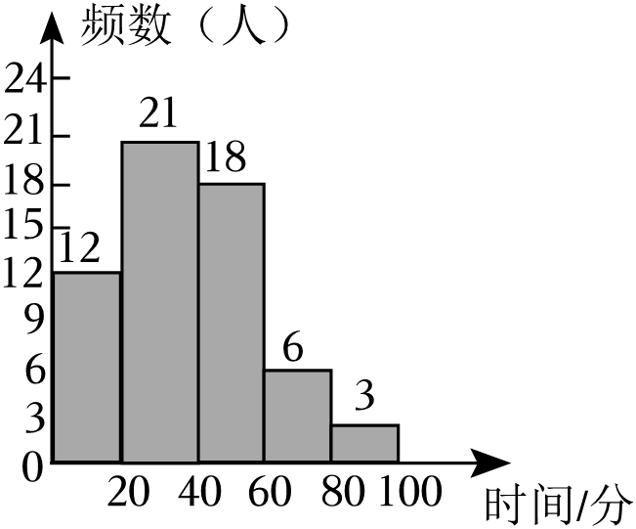

（3）360° $×\frac{18}{60}=$ 108°.

故答案为：108°.

（4）2200×（10%+5%）＝330（人），

即该校每天课后进行体育锻炼的时间超过60分钟的学生大约有330人．

26．解：（1）∵四边形*ABCD*是平行四边形，

∴*CD*＝*AB*，*CD*∥*AB*.

∵*AB*＝6，点*A*的坐标为（1，﹣4），

∴*CD*＝6，*B*（7，﹣4）.

∵点*D*的坐标为（﹣3，4），∴*C*（3，4）.

故答案为：（7，﹣4），（3，4）.

（2）设直线*AD*的解析式为*y*＝*kx*+*b*，

∴ $\left\{\begin{matrix}k+b=−4 \\ −3k+b=4\end{matrix}\right.$，解得 $\left\{\begin{matrix}k=−2 \\ b=−2\end{matrix}\right.$，

∴直线*AD*的解析式为*y*＝﹣2*x*﹣2，

∴*G*（0，﹣2）.

（3）当点*P*在边*AD*上时，

∵直线*AD*的解析式为*y*＝﹣2*x*﹣2，

设*P*（*a*，﹣2*a*﹣2），且﹣3≤*a*≤1，

若点*P*关于*x*轴的对称点*Q*（*a*，2*a*+2）在直线*y*＝*x*﹣1上，

∴2*a*+2＝*a*﹣1，解得*a*＝﹣3，

此时*P*（﹣3，4）．

若点*P*关于*y*轴的对称点*Q*（﹣*a*，﹣2*a*﹣2）在直线 *y*＝*x*﹣1 上时，

∴﹣2*a*﹣2＝﹣*a*﹣1，解得*a*＝﹣1，

此时*P*（﹣1，0），

综上所述，点*P*的坐标为（﹣3，4）或（﹣1，0）.

（4）∵*GM*∥*x*轴，*PM*∥*y*轴，∴点*M*的对称点*M*'落在*y*轴上.

∵∠*GMP*＝90°，∴∠*GM*'*P*＝90°.

∵*GM*'＝2，∴*M*'*P*＝2，

∴*P*（2，﹣4）．

